**ESCUELA NORMAL DE EDUCACIÓN PREESCOLAR**

**Licenciatura en Educación preescolar**

**Ciclo escolar 2020 – 2021**



**Mundo Natural**

**Nombre de la alumna:**

Valeria Karely Zamarripa Garza #21

**Grupo:** Segundo “D”

**Nombre del trabajo: Secuencia Didáctica Individual**

**Nombre del docente: David Gustavo Montalván Zertuche**

**22/06/2021**

|  |  |  |  |  |  |  |  |  |
| --- | --- | --- | --- | --- | --- | --- | --- | --- |
| **SECUENCIA DIDACTICA DIA LUNES** | | | | | | | | |
| Campo de Formación Académica: Exploración y comprensión del mundo natural y social en preescolar | | Organizador Curricular 1: Mundo Natural | | | | Aprendizaje Esperado: Experimenta con objetos y materiales para poner a prueba ideas y supuestos**.** | | |
| Organizador Curricular 2: Exploración de la Naturaleza | | | |
| Situación de aprendizaje: Ley de atracción | | | Nombre de la actividad**: Aguja Flotante** | | | | | |
| Propósito: el propósito de esta actividad es que los niños experimenten la ley de atracción con diferentes materiales y objetos que tenemos en la vida diaria. | | | | | | | Grado al que se aplica**: 3° de preescolar** | |
| Lugar: Salón de clases | | | | Tiempo total: 1 hora clase | | | | |
| Inicio: Se inicia la clase con una canción de saludo.  Al terminar la canción todos tomaran su lugar y empezaremos a explicar lo que es la ley de atracción y en que consiste.  Se explicara con los carteles y dibujos y con ejemplos de la vida diaria. En los carteles vendrá información básica de lo que es la ley de atracción. | Recursos didácticos:  Canción de bienvenida <https://www.youtube.com/watch?v=afKHGW5LqDk>  Bocina  Cartel  Dibujos relacionados con la explicación. | | | | Organización:  Grupal | | | Tiempo:  25 min |
| Desarrollo: Para sustentar la exposición de la ley de atracción se elaborara un experimento llamado “La aguja flotante” donde los niños observaran un pequeño campo magnético que se hace por la ley de atracción. Instrucciones del experimento.Corta la cuerda del mismo tamaño que el alto del frasco. Poner la aguja a un extremo de la cuerda. Con cinta adhesiva, pega el otro extremo de la cuerda a la parte inferior dentro del frasco. Pega el imán al interior de la tapa. Coloca la tapa en el frasco y voltéalo para que el clip cuelgue de la cadena. Cuidadosamente, voltea el frasco a su lado correcto para que la aguja continúe siendo atraída por el imán. | Recursos didácticos:  Un frasco con tapa  Cinta  Un pedazo de hilo  Una aguja | | | | Organización: Individual o por equipos | | | Tiempo: 20-25 minutos |
| Cierre  Para el cierre de la actividad se hará una serie de preguntas que se encontraran en una caja y cada alumno tendrá que sacar una tarjeta de las que se encuentran en la caja, el docente leerá la pregunta y el alumno tendrá que responder la pregunta con la actividad realizada. | Recursos didacticos:  Caja  Tarjetas de preguntas  Premios | | | | Organización:  Grupal | | | Tiempo:  10 minutos |

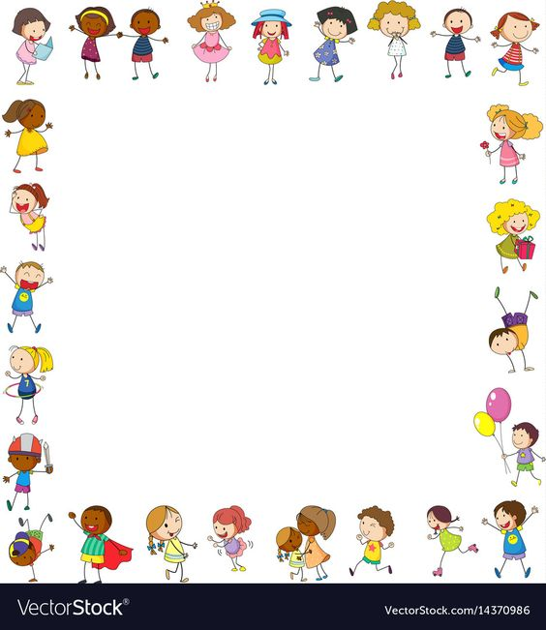

|  |  |
| --- | --- |
| Evaluación | |
| Situación didáctica: La aguja flotante | |
| Alumno | Fecha |

|  |  |
| --- | --- |
| Campo formativo: Mundo Natural | |
| Organizador curricular 1: Mundo natural | Organizador curricular 2: Exploración de la Naturaleza |
| Aprendizaje esperado: Experimenta con objetos y materiales para poner a prueba ideas y supuestos**.** | |

|  |  |  |  |
| --- | --- | --- | --- |
| Indicadores | Lo logra | En proceso | No lo logra |
| El niño logra identificar los materiales que se usaron en la elaboración del experimento. |  |  |  |
| El niño logra comunicar que sucede con la aguja en el desarrollo del experimento. |  |  |  |



|  |
| --- |
| Observaciones: |